Наблюдайте с детьми удивительный мир природы.
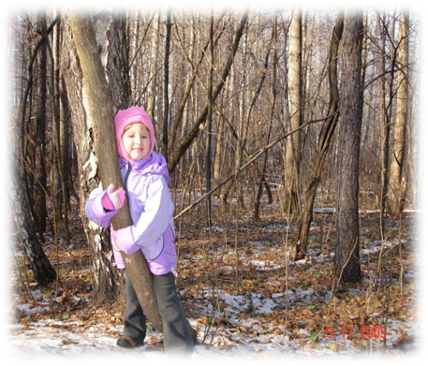
«Воспитание любви к природе
Я вынес из впечатлений моей жизни
глубокое убеждение, что прекрасный
ландшафт имеет такое огромное
воспитательное влияние на развитие
молодой души, с которым трудно
соперничать влиянию педагога»
К. Д. Ушинский

Удивительный мир природы… Он встречает ребенка морем звуков и запахов, тысячами разных загадок и тайн, заставляет остановиться, прислушаться, присмотреться, задуматься…
Прививать детям любовь к природе надо с самого раннего возраста. Малыши восторгаются при виде цветка, бабочки и в то же время могут бездумно раздавить бегущего по тропинке муравья. Как же приучить их беречь и охранять природу, все живое, окружающее нас?
Ребёнка необходимо вводить в окружающий мир природы так, чтобы каждый день открывал в нем для себя что-то новое, чтобы рос исследователем, чтобы каждый его шаг был путешествием к истокам чудес в природе, облагораживал сердце и закалял волю. Знакомство с природой (экскурсии и прогулки) будит любознательность малыша. Оно помогает понять многие явления, приучает видеть интересное. Знания детей базируются на их личном опыте. Поэтому рекомендуем вам во время прогулок с детьми обращать их внимание на изменения в природе. Понаблюдайте вместе с детьми за погодой ( н-р ранней весной):
- - понаблюдайте, с какой стороны крыши образуется больше сосулек, и с какой стороны они быстрее тают.
- - насколько длиннее стал день.
- - обратите внимание на связь между появлением большего количества солнечных лучей и пробуждением жизни в растениях, насекомых, птиц.
- - познакомьте с народными приметами. Дети любят наблюдать и проверять, действительно ли они исполняются:
- «Поют синицы, жди тепла»
- «Рано затаит – долго не стает»
- «Если весной снег тает быстро, а вода бежит дружно — к мокрому лету»
- «Если весной снег тает от солнышка — будет урожайный год, от дождя — жди засуху»
- «Ранняя весна — признак того, что летом будет много непогожих дней» и др.
Наблюдая за весенними изменениями в природе, обсудите с детьми значение народных пословиц и поговорок:
- «Зима снегом богата, а весна – водой».
- «Не пугай, зима,– весна придёт».
- «Осень прикажет, а весна придёт – своё скажет».
- «Весна и осень – на дню восемь погод».
Наблюдая за детьми, вы увидите, что радость общения с природой делает их жизнь
эмоционально богаче. Только мы, взрослые, можем способствовать развитию у малышей таких качеств, как доброта, трудолюбие, милосердие. Тогда эти черты, заложенные в раннем детстве, прочно войдут в характер человека и станут его основой, тогда мы можем быть спокойными за будущее окружающего мира, природы и общества.

